Прокуратура
Оренбургской области
Прокуратура Дзержинского района
г. Оренбурга


БЕЗОПАСНОСТЬ НА ВОДЕ, ОТВЕТСТВЕННОСТЬ ЗА НЕНАДЛЕЖАЩЕЕ ИСПОЛНЕНИЕ РОДИТЕЛЬСКИХ ОБЯЗАННОСТЕЙ

Уважаемые родители!
Напоминаем Вам о недопущении оставления несовершеннолетних без присмотра на воде и вблизи водоёмов!

Чтобы летний отдых не обернулся трагедией для семьи, необходимо знать правила безопасного поведения детей на воде и соблюдать их!

Категорически запрещается купание на водных объектах, оборудованных предупреждающими знаками «КУПАНИЕ ЗАПРЕЩЕНО».

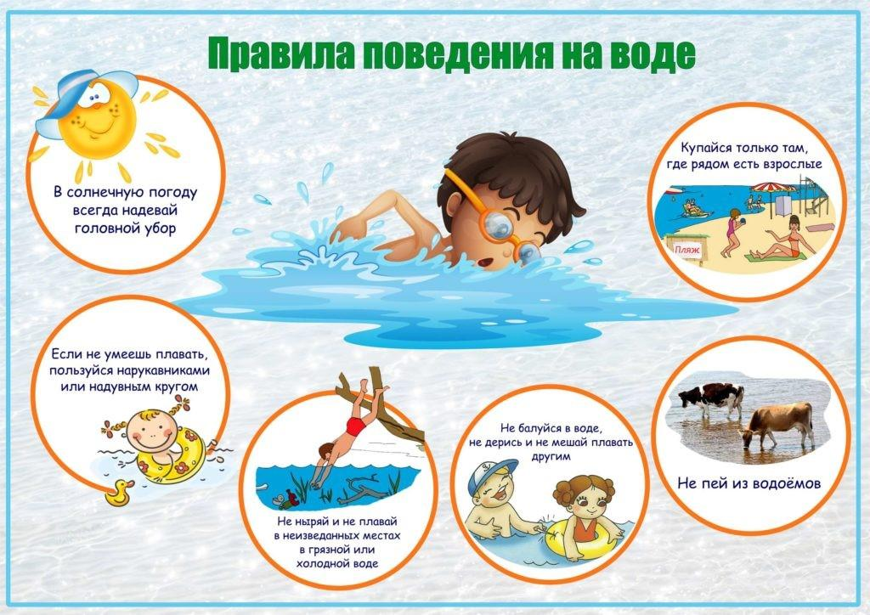

На отдыхе у воды дети должны находиться под постоянным присмотром родителей.

Детям нельзя находиться в воде более получаса, для маленьких детей достаточно 5-10 минут купания в воде.

Обязательно надевайте головной убор на ребенка (во избежание солнечного удара).

Не оставляйте ребенка на попечении малознакомых людей.

В случае если ребенок хорошо плавает, все равно не позволяйте заплывать ему на большую глубину – внезапная судорога, испуг, попадание воды в горло, глубинное течение, накатившая волна могут привести к беде.
В летний период также учащаются случаи выпадения детей из окон

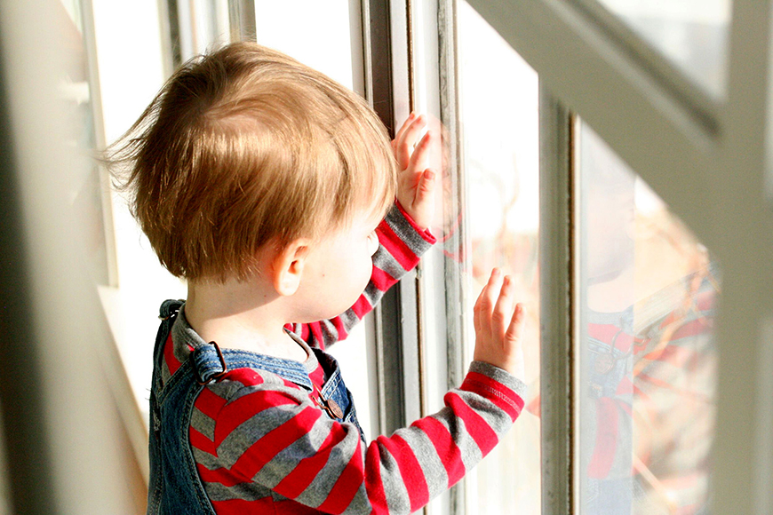

Во избежание несчастных случаев не оставляйте ребенка без присмотра в комнатах с открытыми окнами;

Ограничьте доступ к окну (отодвиньте от окон мебель, при помощи которой ребенок сможет забраться на подоконник);

Используйте специальные фиксаторы и блокираторы, которые не позволят ребенку открыть окно,

Не рассчитывайте на москитные сетки, они не предназначены для защиты от падений!

Прокуратура
Дзержинского района г. Оренбурга
разъясняет о предусмотренной законодательством Российской Федерации обязанности родителей заботиться о здоровье своих детей, а также ответственности за её неисполнение

Статья 63 Семейного кодекса РФ содержит права и обязанности родителей по воспитанию детей: родители обязаны воспитывать своих детей, заботиться об их физическом, психическом, духовном и нравственном развитии, обучении и др. Неисполнение родителями или иными законными представителями несовершеннолетних обязанностей по содержанию и воспитанию несовершеннолетних влечет административную ответственность по ст. 5.35 КоАП РФ, с назначением наказания в виде предупреждения илиналожения административного штрафа в размере от 100 до 500 рублей.
Уголовным кодексом РФ предусмотрена ответственность за оставление ребенка без присмотра, а также за наступление гибели ребенка или причинения вреда его здоровью.

Прокуратура
Оренбургской области
ул. Кобозева д. 51

+7 (3532) 77-21-67
+7 (3532) 77-65-00
+7 (3532) 44-92-15

Прокуратура
Дзержинского района
г. Оренбурга
ул. Гая д. 23

Прокуратура
Оренбургской области
Прокуратура
Дзержинского района
г. Оренбурга

ПАМЯТКА
БЕЗОПАСНОСТЬ НА ВОДЕ, ОТВЕТСТВЕННОСТЬ
ЗА НЕНАДЛЕЖАЩЕЕ ИСПОЛНЕНИЕ РОДИТЕЛЬСКИХ ОБЯЗАННОСТЕЙ

